Z článku starostky ve Zpravodaji obce Mořkov – září 2015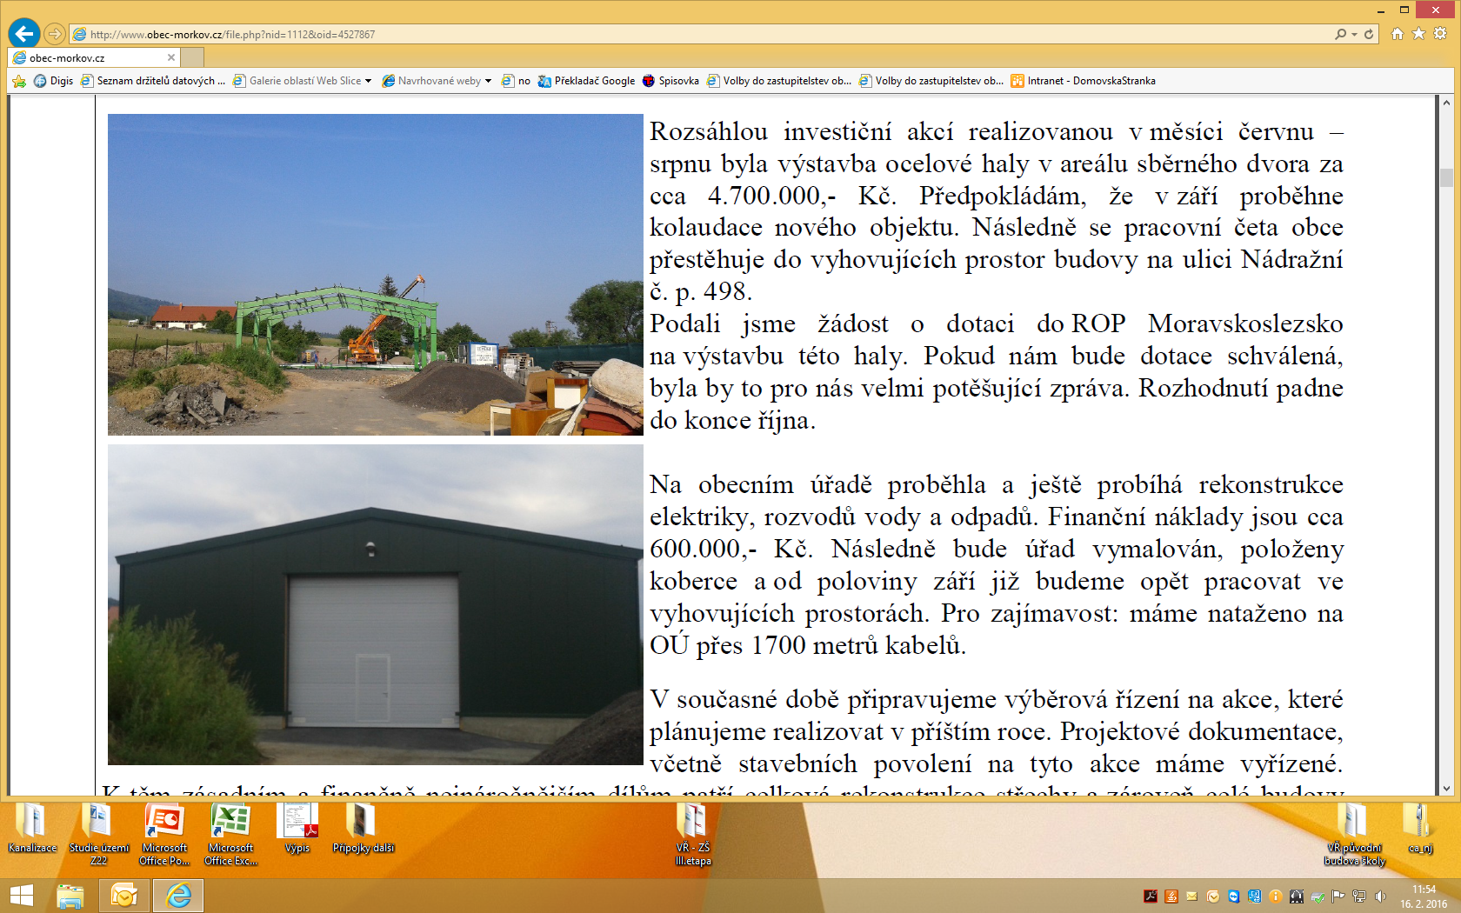

Z článku starostky ve Zpravodaji obce Mořkov – listopad 2015
Ocelová hala již slouží účelům, ke kterým byla vystavěna. Máme ji řádně pojištěnou a zajištěnou proti případným vandalům. Je nepřetržitě střežena dálkovým bezpečnostním systémem napojeným na centrální pult bezpečnostní agentury. Obdobným způsobem je zajištěna většina obecních budov. V průběhu měsíce listopadu se pracovní četa přestěhuje do budovy č. p. 498 u sběrného dvora. Po mnoha letech tak bude mít pracovní četa obce důstojné zázemí.

Závěr:

Název projektu: Novostavba skladového objektu v areálu sběrného dvora v Mořkově

Registrační číslo projektu: CZ.1.10/4.1.00/05.01811

Celkové výdaje projektu: 5 078 496,- Kč
Celkové způsobilé výdaje projektu: 4 925 596,- Kč

Dotace ROP Moravskoslezsko: 2 790 397,36 Kč investiční
(100% dotace EU) 10 000,- Kč neinvestiční
Ukončení projektu: 9. 3. 2016

